GE Typ 10 UR-Strg. mit pneum. Sp-Ausl. Round, weiß / vergoldet
Geberit

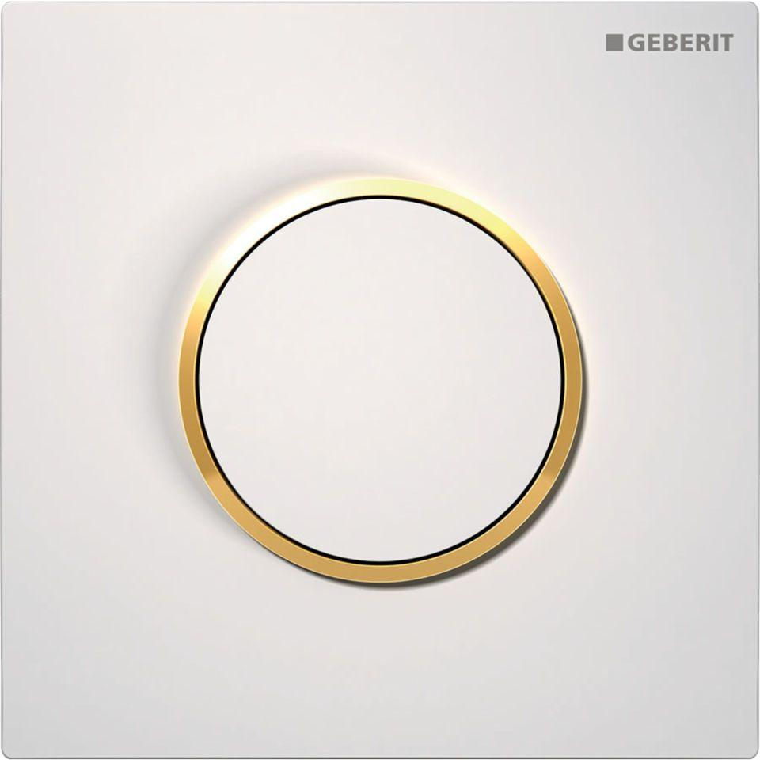Eigenschaften
GTIN:
4025416940388
HAN:
116015KK1
Art der Armatur
Druckspüler

